Medlemsbrev juni/juli
Vi är snart redan halvvägs igenom juli och jösses vilken sommarvärme vi har fått! Fantastiskt skönt för alla semesterfirare men kanske liite i varmaste laget för våra hästar. Hoppas att ni alla har en fantastisk sommar i alla fall och njuter! Nedan följer en liten uppdatering om vad som hänt på Lunk i kring den senaste tiden
Vi startade juni med sommarridning med full aktivitet. På långritten imponerades vi av 10 duktiga och starka ryttare som begav sig ut i skogen och red i en timme, på vägen stannade vi och tog en drickapaus. Det var en populär och uppskattad aktivitet!
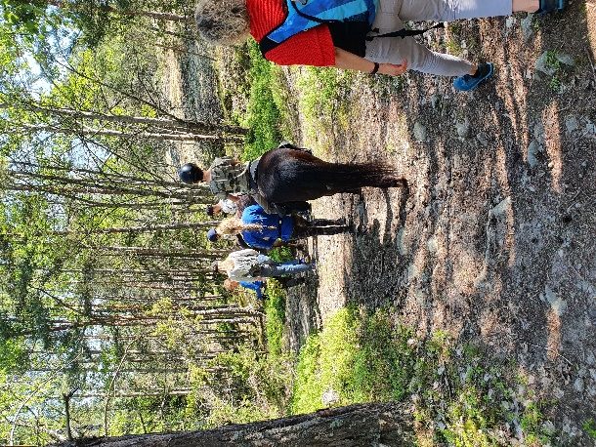
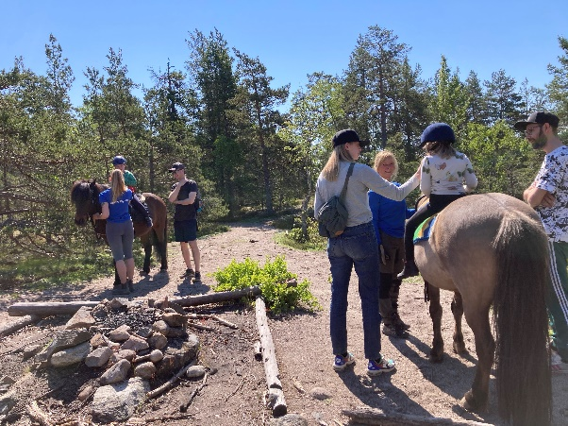

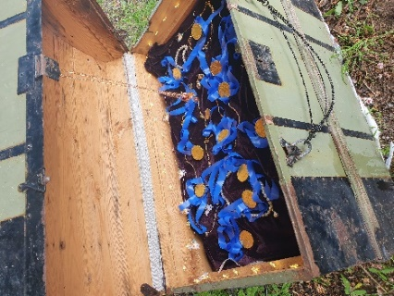
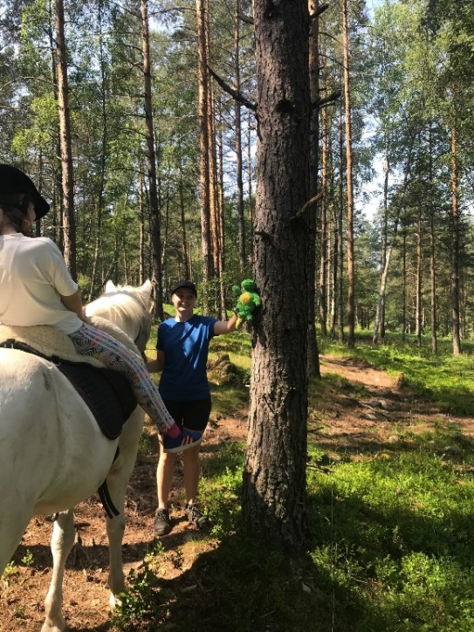
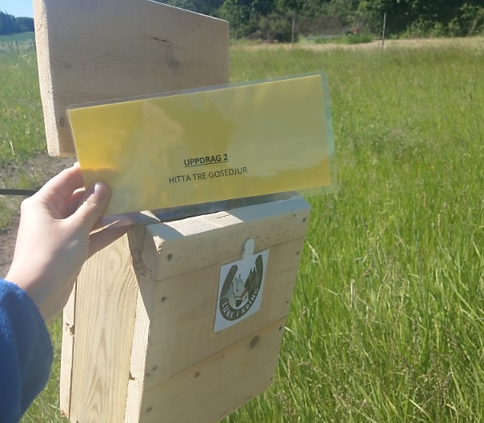
Därefter väntade två helger med ännu mera ridning. Dessa helger stod uppdragsjakt på schemat, som gick ut på att utföra uppdrag som slutligen ledde fram till skattkistan…

Vi gjorde även en spännande hinderbana på ridbanan. Ryttarna red slalom, hoppade över guldhinder, lyfte kannor, flyttade mugg och red genom grinden. Såå kul tyckte nog både hästar och ryttare och dessutom delades prisrosetter ut efteråt!
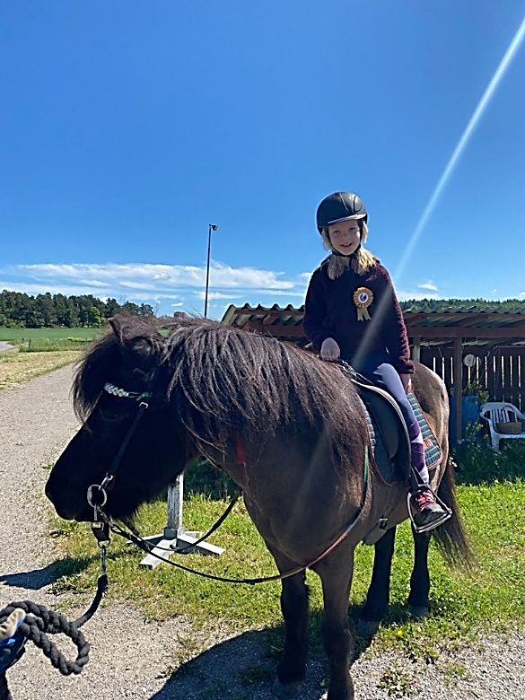

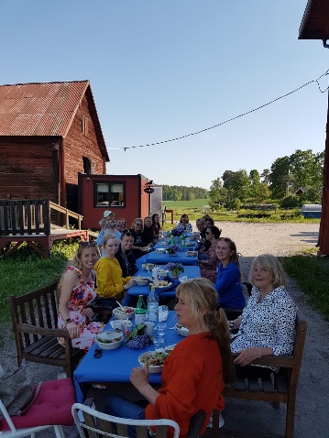
Innan sommaruppehållet passade vi också på att samla alla fantastiska personer som på olika sätt gör en så värdefull insats i föreningen. En varm och härlig sommarkväll åt personal, medryttare, ideella och styrelsemedlemmar en trevlig sommarmiddag tillsammans på stallplanen.

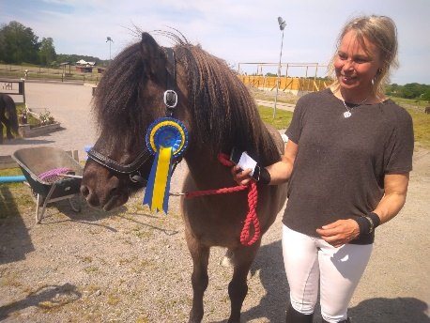
Måste också passa på att skryta om vår fina häst Hrokur som varit ute på lite äventyr. Han och Pirjo var med på en tävling i juni och tog hem en första plats och en blågul rosett! Helt otroligt duktiga båda två!!

På Lunk i kring är sommarlovet nu igång. Hästarna har lite ledighet och blir extra ompysslade av personal och medryttare. Personalen sysselsätter sig också med lite annat pyssel så som att städa stallet, klippa gräs och måla
bodar, och så har personalen förstås också lite semester

I augusti är det dags för terminsstart! Höstterminens datum:
Måndagar: 16/8 – 6/12 v.33 – v.49
Tisdagar: 17/8 – 7/12 v.33 – v.49
Onsdagar: 18/8 – 8/12 v.33 – v.49
Torsdagar: 19/8 – 9/12 v.33 – v.49
Lördagar: 28/8 - 4/12 v.34 – v.48

Stort tack för denna vårtermin. Vi ses i augusti!
